Виды игр:
- Сюжетные игры (игра в дочки-матери, в поход, в школу)
В сюжетной игре ребёнок может превратиться в доктора или учителя, в космонавта, разыграть воображаемое сражение или содержание сказки.
- Игры с правилами: дидактические и подвижные
(жмурки, догонялки, «Съедобное-несъедобное»)
В таких играх есть водящий и участники.

Взрослые охотнее играют с детьми в игры с правилами. Эти игры им понятны и интересны.

В сюжетные игры взрослые играют редко. Но именно они лучше развивают дошкольника, к сожалению, есть и ошибки, которые часто совершают взрослые во время игры.

Ошибки, совершаемые взрослыми в процессе игры с ребенком.

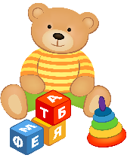
Ошибка №1 – увлеченность игрой,
а не ребенком.
Родители так увлекаются игрой, что игнорируют детей. Ребенок в таких случаях становится наблюдателем и участвует в игре как зритель.
Совет: представьте, что вы- внимательная публика, наблюдайте за тем как играет ребёнок. Хвалите его!
Ошибка №2 – родитель берет лидерство на себя.
Родители стараются специально организовать игру, дают много указаний как правильно играть.
Им важен результат игры и ее «правильность».
Совет: следуйте за ребенком, за его идеями, не навязывайте собственные представления.

Ошибка №3 – критика и исправление игры ребенка.
Вместо того чтобы поощрять творческий процесс, взрослый показывает идеал игры, повторяя: «нет, это сюда не подходит!», «Это неправильно!»
Совет: не оценивайте, не поправляйте ребёнка в процессе игры. Поощряйте игры «понарошку», разыгрывание сказок и воображаемых ситуаций.

Ошибка №4 – во всём помогать ребёнку.
Родители спешат помочь ребенку, даже тогда, когда он в силах справиться самостоятельно.
Совет: сдерживайте желание во всем помогать ребенку и принимать за него решения. На детские просьбы о помощи говорите, что верите в него.
Ошибка №5 – задавать много вопросов во время игры.
Иногда во время игры взрослые задают очень много вопросов «Что ты строишь?», «Какого цвета?», «Что дальше?»

Совет: ограничьте количество вопросов, положительно реагируйте на ответы ребенка.
Игра - средство самореализации и самовыражения. В игре ребенок может реализовывать свои желания и интересы, построить свой мир, быть таким каким хочется.

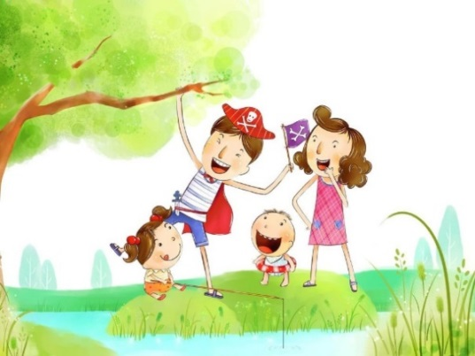

Совместная игра помогает ребёнку действовать в обществе, учит играть по очереди, делиться и понимать чувства других.
Если родители регулярно участвуют в игре, то ребенок проявляет креативность, уверенность в себе и имеет меньше поведенческих проблем.

«Игра – это огромное светлое нежное, через которое в духовный мир ребенка вливается живительный поток представлений и понятий об окружающем мире.
Игра – это искра, зажигающая огонек пытливости и любознательности».
В.А.Сухомлинский

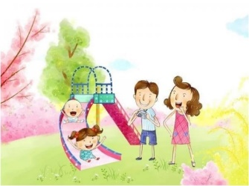

Муниципальное дошкольное образовательное учреждение «Центр развития ребенка - детский сад № 2 «Радуга Детства»

«Совместная игра с ребенком»
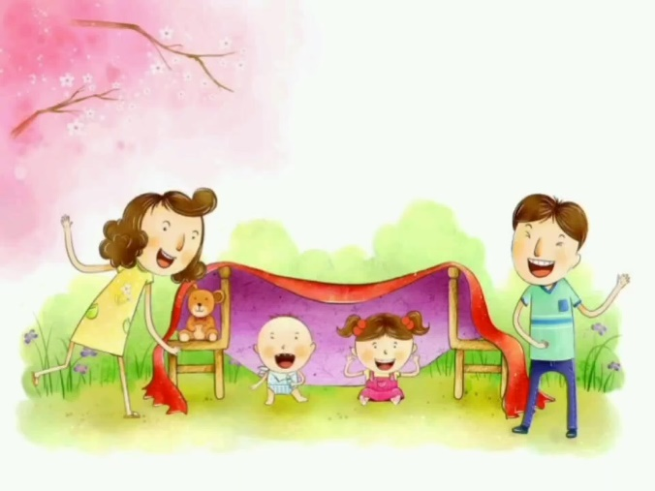

Подготовила:
воспитатель
Петрова Елена Валерьевна

